**PROPOSAL**

**PENGABDIAN PADA MASYARAKAT**

**PELATIHAN PENGGUNAAN BLOGSPOT**

**DAN POSTING PRODUK MELALUI YOUTUBE**

**UNTUK UKM RIA NADA GROUP**



**Oleh :**

|  |  |  |
| --- | --- | --- |
|  | NAMA | NIP |
| Ketua : | I Wayan Degeng, MT | 040004 |
| Anggota : | Drs. Djati Kusdiarto, MM | 850001 |
|  | Yani Prabowo, SKom, MSi | 030560 |

**UNIVERSITAS BUDI LUHUR**

**JAKARTA**

**2015**

**LEMBAR PENGESAHAN**

1. Judul Kegiatan : PELATIHAN PENGGUNAAN BLOGSPOT DAN

POSTING PRODUK MELALUI YOUTUBE UNTUK

UKM RIA NADA GROUP

2. Bidang Kegiatan : Pelatihan Komputer

3. Bidang Ilmu : Komputer

4. Ketua Pelaksana Kegiatan :

a. Nama Lengkap : Ir. I Wayan Degeng, M.T

b. NIP : 040004

c. Fakultas : Fakultas Teknologi Informasi

d. Universitas : Budi Luhur

e. Alamat Rumah dan nomor hp : Taman Modern B1/19 Cakung Jakarta Timur

13960, HP:0818840840

5. Anggota Tim

a. Nama : Drs. Djati Kusdiarto, MM (850001)

b. Nama : Yani Prabowo, SKom, M.Si (030560)

6. Biaya Kegiatan Total :

a. Dikti : -

b. Universitas Budi Luhur : Rp. 4.470.000

7. Jangka Waktu Pelaksanaan : 61 Jam

Jakarta, 23 Juni 2015

Mengetahui,

Dekan Fakultas Teknologi Informasi Ketua Tim Pengusul

Goenawan Brotosaputro, S.Kom, M.Sc I Wayan Degeng, M.T

NIP:930008 NIP: 040004

Menyetujui,

Direktur Riset dan PPM

Dr. Ir. Krisna Adiyarta, M.Sc

NIP: 930001

**RINGKASAN KEGIATAN**

Kegiatan pengabdian pada masyarakat di UKM Ria Nada Group Depok. Saat ini UKM Ria Nada Group belum mengetahui dan memanfaatkan media internet untuk berpromosi. Dengan pelatihan pembuatan blogspot dan upload video untuk UKM Ria Nada Group diharapkan dapat menjadi bekal untuk UKM tersebut dalam mengembangan usaha. karena usaha UKM tersebut akan lebih mudah ditemukan melalui media internet.

kata kunci: blogspot, youtube, promosi

**DAFTAR ISI**

|  |  |
| --- | --- |
| LEMBAR PENGESAHAN ……………………………………………………………………………………  DAFTAR ISI…………………………………………………………………………………………………   1. Pendahuluan ………………………………………………………………………...................    1. Latar Belakang ………………………………………………………………..................    2. Perumusan Masalah............................................................................    3. Tujuan Kegiatan ………………………………………………………………….............    4. Manfaat Kegiatan …………………………………………………………...................    5. Target Luaran .................................................................................... 2. Gambaran Umum Masyarakat Sasaran ………………………………………..............   2.1 Profil Masyarakat Sasaran …………………………………………………...............  2.2 Kondisi masyarakat sasaran ……………………………………………………………..   1. Metode……………………………………………………………………………......................    1. Metode ......................... ...................................................................    2. Keterkaitan........................................................................................    3. Rancangan Evaluasi............................................................................ 2. Pelaksanaan Program…………………………………………………………….................    1. Waktu dan Lokasi Kegiatan………………………………………………………….....    2. Jadwal Pelaksanaan Pengabdian Masyarakat……………………………..........    3. Rancangan Anggaran ..…………………………………………………................... | i  ii  1  1  1  1  1  7  9  9  9  9  10  10  10  11 |

**BAB I**

**PENDAHULUAN**

* 1. **Latar Belakang**

Kegiatan pengabdian pada masyarakat merupakan salah satu kewajiban yang harus dilakukan oleh seorang Dosen. Kegiatan ini merupakan salah satu sarana untuk berbagi kepada masyarakat umum sesuai dengan bidang keilmuan. Pada kesempatan ini kami dari tim dosen FTI Universitas Budi Luhur akan melakukan kegiatan PPM dengan tema “Memanfaatkan blogspot dan youtube untuk media promosi UKM”. Kegiatan ini akan dilakukan pada salah satu UKM RIA NADA Depok, UKM RIA NADA adalah salah satu usaha dari masyarakat yang belum memanfaatkan teknologi informasi dalam melakukan pemasaran produknya. Universitas Budi Luhur sebagai salah satu tempat pembelajaran teknologi informasi selayaknya dapat berbagi pengetahuan kepada masyarakat.

* 1. **Perumusan Masalah**

Perumusan masalah pada program pengabdian pada masyarakat ini adalah sebagai berikut:

1. UKM Ria Nada belum memanfaatkan internet untuk promosi produknya secara online.
2. Bagaimana memberikan pengetahuan dan ketrampilan yang berguna bagi pemilik dan karyawan UKM Ria Nada untuk memasarkan usaha mereka secara online melalui internet.
   1. **Tujuan Kegiatan**
3. Tujuan Umum
   1. Menyebarkan pengetahuan dan keterampilan kepada masyarakat.
   2. Meningkatkan hubungan dan kerjasama antara lembaga pendidikan (Universitas Budi Luhur) dengan masyarakat.
   3. Merealisasikan program Tri Dharma Universitas Budi Luhur dalam bidang pengabdian masyarakat.
4. Tujuan Khusus
   1. Memberi pengetahuan dan ketrampilan di bidang *Information and Computer Technology* kepada UKM Ria Nada Depok.
   2. Memberi pengetahuan dan ketrampilan penggunaan blogspot dan Youtube untuk menampilkan produk dari UKM Ria Nada.
   3. **Kegunaan kegiatan**
5. Bagi Pelaksana (Universitas Budi Luhur)
6. Sebagai sarana untuk mempromosikan keberadaan lembaga agar lebih dikenal masyarakat khususnya masyarakat sekitarnya.
7. Meningkatkan partisipasi dalam pembangunan lokal kepada masyarakat.
8. Sebagai sarana untuk memberikan pengalaman bagi civitas akademik dalam program pengabdian pada masyarakat sebagai bagian integral dari Tri Darma perguruan tinggi.
9. Bagi Masyarakat / Peserta
   1. Sebagai salah satu sarana untuk mendapatkan pengetahuan bidang ICT.
   2. Sebagai sarana pengembangan pemasaran yaitu melalui internet.

c. Bagi mahasiswa

1) Sebagai salah satu sarana pembelajaran.

2) Sebagai sarana untuk membuat mahasiswa menjadi lebih peduli dengan masyarakat sekitar.

* 1. **Manfaat Kegiatan**

Diharapkan melalui pelatihan ini, peserta pelatihan akan dapat :

1. Memiliki pengetahuan dasar mengenai internet untuk memasarkan produk dan mengupload melalui Youtube.com.
2. Memperoleh tambahan pengetahuan ICT praktis.

**BAB II**

**GAMBARAN UMUM MASYARAKAT SASARAN**

**2.1 Profil Masyarakat Sasaran (UKM RIA NADA Depok)**

UKM Ria Nada Depok adalah usaha yang bergerak di bidang organ tunggal dan penyewaan alat pesta Didirikan tahun 2005. Oleh bapak Nousin sebagai pemilik dan yang menjalankan adalah M Cucung. UKM ini memulai usaha dengan menyewakan organ tunggal untuk masyarakat yang akan merayakan pesta perkawinan maupun kegiatan lain. Kemudian dari penyewaan organ tunggal ini terus berkembang dan semakin dikenal dengan menyertakan artis penyanyi yang cukup berkualitas. Karena desakan dari masyarakat UKM ini juga menyewakan peralatan pesta seperti tenda, kursi dan setting dekorasi panggung.

UKM Ria Nada Group merupakan sebuah perusahaan event organizer yang bergerak di bidang spesialisasi persewaan organ tunggal, alat pesta dan kebutuhan event. Baik acara-acara di kampus, perkantoran, sampai masyarakat umum dan melayani semua golongan di seluruh wilayah jabodetabek.

UKM Ria Nada Group telah dipercaya sejak 2005 menyediakan dan menyewakan segala kebutuhan event. Dengan slogan mudah, murah, amanah; ria nada group berkomitmen dapat memberikan pelayanan optimal kepada costumer dengan cara yang mudah, harga murah, namun tetap dengan kualitas yang terbaik dikelasnya.

**Visi & misi perusahaan**

**Visi**

Perusahaan spesialis penyedia dan persewaan sarana alat pesta dan kebutuhan event terbesar, terlengkap, dan terbaik. No. 1 di bidangnya.

**Misi**

* Memberikan pelayanan prima ke customer dengan cara yang mudah, harga sesuai budget (murah), dengan kualitas yang  terbaik di kelasnya.
* Memberikan solusi kepada panitia agar setiap acara yang dibuat menjadi sukses.
* Menjadi solusi segala kebutuhan event dari a-z (anda butuh, kami ada) hanya dengan telepon atau sms beres. Acara dijamin sukses.
* One stop rental.
* Melayani dengan hati

**2.2 Kondisi Objek kegiatan pengabdian masyarakat**

UKM Ria Nada Group saat ini sudah cukup dikenal di sekitar wilayah Depok tetapi pola promosinya masih dilakukan secara tradisional sampai saat ini belum memanfaatkan media elektronik apapun untuk promosi. Sangat disayangkan karena sebagian besar penyewa ingin melihat contoh dari kegiatan yang pernah dilakukan tetapi tidak bisa karena terkendala dengan masalah dokumentasi teknologi. Terlebih jika calon penyewa ingin melihat rekaman vidio.

Seperti pada gambar 1,2 dan 3 adalah hasil kerja UKM Ria Nada, gambar ini hanya bisa dilihat melalu sebagian foto yang di bisa dilihat jika calon penyewa datang ke kantor UKM tersebut. Tentunya tidak semua calon penyewa dapat datang ke kantor tersebut. Dengan bantuan blospot dan youtube, calon penyewa dapat melihat hasil kerja walaupun tidak perlu hadir ke kantor tersebut.

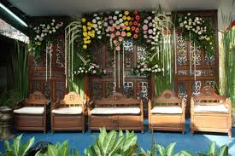

Gambar 1 : Dekorasi Pelaminan UKM Ria Nada



Gambar 2 : Dekorasi tenda UKM Ria Nada

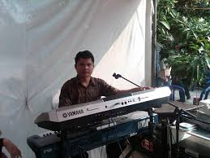

Gambar 3 : Organ tunggal UKM Ria Nada

Saat ini UKM Ria Nada memiliki kemampuan untuk menyewakan tenda lebih dari 15 set model, lebih dari 500 kursi. Kemampuan tersebut juga didukung dengan lebih dari 10 penyanyi. UKM Ria Nada Group juga memiliki keunggulan produk seperti :

* Memberi ketenangan bathin atas pasti suksesnya event anda.
* Berkualitas & berpengalaman di berbagai sekolah, kampus, instansi, dll
* Pelayanan mudah : cukup telepon / sms, beres.
* Dikelola dengan amanah oleh sdm yang ahli dan sudah teruji.
* Pemesanan bisa dadakan.
* Layanan antar gratis se- jadebotabek.
* Bisa kerjasama dan atau menjadi sponsor ( harga khusus ).
* Harga terjangkau, sesuai budget, dan sangat bersaing.
* Dengan konsep one stop shoping, semua kegiatan dari awal sampai pelaksaan bisa dikerjakan.

**III**

**METODE**

**3.1 Metode**

Metode yang dipakai pada pelatihan ini berdasarkan pada proses pembelajaran teori dengan praktek langsung. Pembelajaran teori akan disampaikan terlebih dahulu, diikuti dengan praktek langsung sehingga peserta dapat melakukannnya sendiri.

Berikut adalah uraian kegiatan yang akan kami laksanakan:

1. Pengamatan:

Kegiatan ini dilakukan dengan mendatangi mitra pengabdian yaitu UKM Ria Nada Group di Depok untuk mengetahui kebutuhan UKM tersebut. Setelah mengetahui hasilnya, maka diputuskan untuk memberikan pelatihan yang sesuai.

1. Studi Kepustakaan:

Tim mempelajari keterkaitan antara tema PPM dengan kebutuhan dari UKM tersebut. Kami merangkai keterkaitan kegiatan yang akan kami lakukan sebagai berikut:

* 1. Tim melakukan analisa kebutuhan dan untuk UKM tersebut.
  2. Dosen merancang dan membuat modul pelatihan yang akan digunakan, sedangkan mahasiswa sebagai asisten PPM dalam pelaksanaan.
  3. Dosen melaksanakan evaluasi kepada peserta latihan.

**3.2 Keterkaitan**

Fakultas Teknologi Informasi (FTI) - Universitas Budi Luhur (UBL) adalah suatu lembaga pendidikan tinggi kejuruan yang bergerak dalam bidang teknologi informasi. Dalam sepak terjangnya di kancah dunia pendidikan tinggi, tentu saja harus tetap memperhatikan masyarakat. Hal ini akan berdampak terhadap eksistensi FTI-UBL dalam dunia pendidikan teknologi. Dalam rangka menarik benang merah antara FTI-UBL dengan masyarakat, dalam upaya meningkatkan pengabdian pada masyarakat, dengan mendapat dukungan dari LPPM, kami dosen FTI-UBL saat ini akan melakukan pelatihan kepada UKM Ria Nada Group Depok untuk memanfaatkan internet khususnya blogspot untuk media promosi.

**3.3 Materi yang akan diberikan**

Adapun materi yang akan diberikan pada pelatihan ini secara garis besar adalah :

1. Dasar-dasar internet.
2. Pembuatan account email.
3. Pembuatan blog.
4. Cara Upload video ke youtube.

materi diberikan secara langsung sekaligus praktek dengan komputer, contoh materi yang akan disampaikan disertakan pada lampiran di proposal ini

**3.4 Rancangan Evaluasi**

Untuk mengetahui tingkat keberhasilan program bagi peserta, maka dilakukan evaluasi dengan instrumen-instrumen evaluasi yang telah dipersiapkan sebelumnya menyangkut pengetahuan dan keterampilan penggunaan blogspot. Evaluasi dilakukan secara lisan dan spontan berupa tanya jawab sebelum dan setelah pelatihan melalui kegiatan diskusi, tanya jawab. Sekiranya ada yang belum jelas,diterangkan kembali. Namun materi-materi pelatihan tidak mungkin disampaikan secara mendetail. Untuk mengatasi kendala ini peserta diberikan softcopy modul pelatihan.

**BAB IV**

**PELAKSANAAN PROGRAM**

* 1. **Waktu dan Lokasi Kegiatan**

Kegiatan pengabdian kepada masyarakat ini rencananya dilakukan pada:

Hari, tanggal : Selasa dan Rabu, 28 - 29 Juli 2015.

Waktu : 08:00 – 15:00

Tempat : di Kantor Sekretariat UKM Ria Nada Group Depok.

* 1. **Tahapan Pelaksanaan Program**

a. Tahapan pelaksanaan program:

|  |  |  |  |  |  |  |  |  |
| --- | --- | --- | --- | --- | --- | --- | --- | --- |
| **Kegiatan** | **Juni 2015** | | | | **Juli 2015** | | | |
| **1** | **2** | **3** | **4** | **1** | **2** | **3** | **4** |
| Pembuatan proposal |  |  |  |  |  |  |  |  |
| Analisis kebutuhan pelatihan |  |  |  |  |  |  |  |  |
| Pembuatan modul dan bahan ajar |  |  |  |  |  |  |  |  |
| Persiapan pelatihan |  |  |  |  |  |  |  |  |
| Pelatihan |  |  |  |  |  |  |  |  |
| Penyusunan laporan |  |  |  |  |  |  |  |  |

b. Alokasi waktu pelaksanaan:

|  |  |
| --- | --- |
| **Materi Kegiatan** | **Alokasi Waktu** |
| Pembuatan Proposal | 10 Jam |
| Analisa Kebutuhan Pelatihan | 7 Jam |
| Pembuatan modul dan bahan mengajar | 20 Jam |
| Pelatihan | 14 Jam |
| Penyusunan Laporan | 10 Jam |
| **Total** | **61 Jam** |

c. Agenda pelatihan:

|  |  |  |
| --- | --- | --- |
| No. | Jam | Kegiatan |
| Hari Pertama | | |
| 1. | 08:00 - 10:00 | Pengenalan Internet dan pengenalan email |
| 2. | 10:00 – 12:00 | Pengenalan blog |
|  | 12:00 – 13:00 | Istirahat |
| 3. | 13:00 – 15:00 | Praktek pembuatan blog |
| Hari kedua | | |
| 4. | 08:00 - 10:00 | Pengenalan Youtube |
| 5. | 10:00 – 12:00 | Pembuatan video dan upload ke youtube |
|  | 12:00 – 13:00 | Istirahat |
| 6. | 13:00 – 15:00 | Evaluasi |

* 1. **Instrumen Pelaksana**

Berikut ini adalah instrumen pelaksana kegiatan pengabdian pada masyarakat di Sekretariat UKM Ria Nada Group di Depok.

1. Modul Pelatihan

2. LCD Proyektor

3. Komputer beserta jaringan internet.

**4.4 Rencana Anggaran**

|  |  |  |  |  |  |  |  |  |  |  |
| --- | --- | --- | --- | --- | --- | --- | --- | --- | --- | --- |
| **No** | **Uraian** | | | **Unit** | | **Jum lah** | | **Hari** | **Biaya** | **Jumlah Biaya** |
| 1 | **Honorarium** | | |  | |  | |  |  |  |
| Instruktur pelatihan (Dosen) | | | 6 jam/hari | | 1 orang | | 2 | 75.000 | 900.000 |
| Asisten instruktur (Dosen) | | | 6 jam/hari | | 2 orang | | 2 | 60.000 | 1.440.000 |
| Asisten (mahasiswa) | | | 6 jam/hari | | 1 orang | | 2 | 40.000 | 480.000 |
| Jasa pembuatan materi pelatihan | | | Materi | | 1 | |  | 300.000 | 300.000 |
|  | | **Sub Total 1** | | | | | | | **3.120.000** |
| 2 |  | | **Administrasi dan Akomodasi** | | | | | | | |
| Penggandaan dan jilid proposal (4 rangkap) | | |  | | 4 | |  | 20.000 | 80.000 |
| Penggandaan dan softcover laporan (4 rangkap) | | |  | | 4 | |  | 50.000 | 200.000 |
| Penggandaan modul pelatihan | | |  | | 6 | |  | 20.000 | 120.000 |
| Makan siang instruktur dan asisten | | | Org/hari | | 4 | | 2 | 25.000 | 200.000 |
| Sertifikat | | |  | | 10 | |  | 5.000 | 50.000 |
| Dokumentasi | | |  | | 1 | |  | 100.000 | 100.000 |
|  | | **Sub Total 2** | | | | | | | **750.000** |
| 3 |  | | **Transportasi** | | | | | | | |
| Transportasi | | | | Org/hari | | 4 | 2 | 50.000 | 600.000 |
|  | | **Sub Total 3** | | | | | | | **600.000** |
|  | | **Total Biaya (Sub Total 1 + Sub Total 2 + Sub Total 3)** | | | | | | | | **4.470.000** |

**Lampiran 1: Surat Permohonan Pelatihan**

**Lampiran 2: Materi Pelatihan**

**PANDUAN MEMBUAT BLOG DI BLOGSPOT**

Membuat blog di blogspot disyaratkan anda membuat email dahulu di gmail.com.

Karena itu, panduan ini diawali dengan membuat email di gmail.com.

**Panduan Membuat Email Baru Lengkap Dengan Gambar**:

[Email](http://en.wikipedia.org/wiki/Email) adalah alat komunikasi yang murah, cepat, dan efisien. Email adalah alat komunikasi berjenis surat dalam bentuk elektronik dan merupakan salah satu aplikasi internet yang digunakan dalam hal surat menyurat.

Kegunaan dari email sangatlah banyak, kebanyakan orang membuat email untuk kebutuhan dalam membuat akun, baik itu akun facebook, akun twitter dan sosial media lain. Pada saat kita ingin membuat web gratis, kita juga akan membutuhkan email. Pada dasarnya semua jenis layanan yang berada di internet baik gratis atau berbayar, biasanya menyediakan halaman pendaftaran, dan ketika mendaftar akan dibutuhkan alamat email.

Untungnya, dalam membuat email tidak dibutuhkan biaya alias gratis.

**Cara membuat Email Baru Gmail**

Agar mudah dalam memahami dan mengikuti cara pembuatan email, tutorial cara membuat email baru lengkap dengan gambar dibuat dengan sederhana langkah demi langkah.

* Kunjungi Gmail.com. Langkah pertama untuk membuat akun email dengan Gmail, layanan email gratis dari [Google](https://www.google.com/), adalah untuk mengunjungi situs utama Gmail. Ketik “[gmail.com](https://www.gmail.com)” ke bar navigasi dari browser Anda, atau sebaliknya, ketik “Gmail” ke mesin pencari pilihan Anda dan klik hasil yang relevan. Klik “Buat akun” Pada layar login Gmail, lihat link pembuatan akun di bawah form login. Klik link ini untuk melanjutkan ke proses pembuatan akun.

[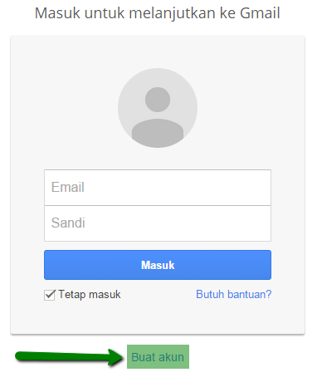](http://i0.wp.com/www.nyekrip.com/wp-content/uploads/2015/02/Cara_membuat_Email_Gmail_1-_Nyekrip.png)

*Form Login Gmail*

* Masukkan informasi pribadi Anda. Masukkan nama depan dan nama belakang, tentukan sandi dan ulang tahun anda. Pada kolom berikutnya, Anda akan diminta untuk gender, nomor telepon dan alamat email alternatif. Untuk pengisian alamat email alternatif bersifat opsional.

[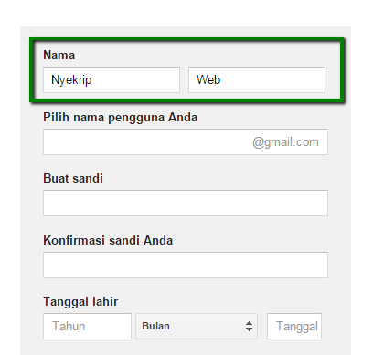](http://i0.wp.com/www.nyekrip.com/wp-content/uploads/2015/02/Cara_membuat_Email_Gmail_2-_Nyekrip.png)

*Memasukkan Nama*

* Pilih alamat email dan password. Pada halaman pembuatan akun yang sama, Anda juga akan diminta untuk menentukian alamat email dan password. Sandi yang Anda pilih minimal delapan karakter, sedangkan alamat email Anda buat belum pernah digunakan oleh orang lain. Masukkan informasi ini dalam kotak yang sesuai. Anda harus mengetikkan password dua kali untuk konfirmasi keakuratan.

[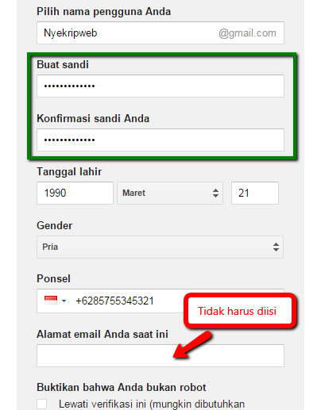](http://i1.wp.com/www.nyekrip.com/wp-content/uploads/2015/02/Cara_membuat_Email_Gmail_3-_Nyekrip.png)

*Memasukkan Password*

* Gulir ke bawah sampai Anda melihat gambar yang berisi beberapa nomor. Ketik angka-angka ini ke dalam kotak yang ditunjuk – hal ini memastikan bahwa Anda adalah manusia dan bukan robot yang mencoba untuk mendaftar akun email. Jika Anda tidak ingin berpartisipasi dalam proses verifikasi ini, Anda akan diminta untuk memverifikasi melalui telepon.

[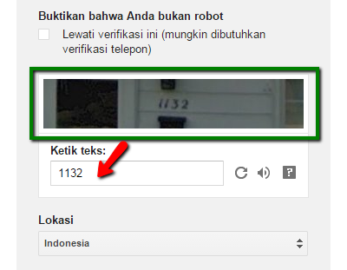](http://i1.wp.com/www.nyekrip.com/wp-content/uploads/2015/02/Cara_membuat_Email_Gmail_4-_Nyekrip.png)

*Verifikasi Human*

* Centang kotak di sebelah teks yang mengatakan “Saya menyetujui Persyaratan Layanan Google dan Kebijakan Privasi Google.” Ini menandakan bahwa Anda memahami dan menyetujui segala persyaratan, klik “Langkah berikutnya.”

[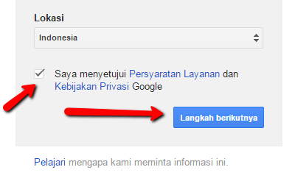](http://i2.wp.com/www.nyekrip.com/wp-content/uploads/2015/02/Cara_membuat_Email_Gmail_5-_Nyekrip.png)

*Centang Persetujuan*

* Selamat! Anda telah berhasil membuat akun Gmail baru. Cukup selesai disini, silahkan Klik tombol “Lanjutkan ke Gmail” untuk mengakses inbox email anda.

[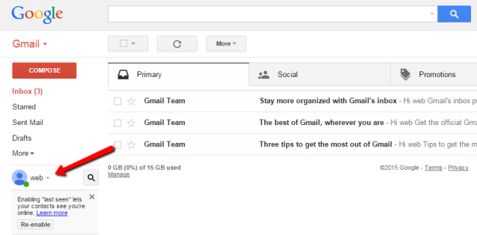](http://i2.wp.com/www.nyekrip.com/wp-content/uploads/2015/02/Cara_membuat_Email_Gmail_6-_Nyekrip.png)

*Halaman Inbox*

**Panduan membuat Blog di Blogspot Lengkap dengan Gambar:**

Ada banyak platform blogging yang menawarkan untuk membuat Blog  secara gratis. Jika kita mencari blog yang gratis, disarankan untuk memulai blog dari WordPress.com atau Blogger.com.

Blogspot mengijinkan kita untuk membuat blog secara gratis dan tentunya memiliki keterbatasan, tapi seperti yang telah disebutkan di atas, untuk pemula itu merupakan ide yang baik sebagai langkah awal dalam membuat Blog.

[](http://i1.wp.com/www.nyekrip.com/wp-content/uploads/2015/04/Blogger-icon-nyekrip.png)

*Ikon Blogger*

Tutorial ini ditujukan untuk yang ingin belajar membuat blog di Blogspot lengkap gambar. Sebelum memulai, ada beberapa hal yang harus kita ketahui. Blogspot adalah platform blogging dari Google yang memberikan pelayanan untuk membuat sebuah blog, semua gambar blog kita akan disimpan oleh Picasa yang merupakan bagian dari Google.

**Cara Membuat Blog di Blogspot atau Blogger Gratis**

Setelah anda mempunyai akun gmail atau akun google, silahkan kunjungi ” [**www.blogger.com**](https://www.blogger.com) ” dan kita akan melihat halaman login seperti gambar berikut.

[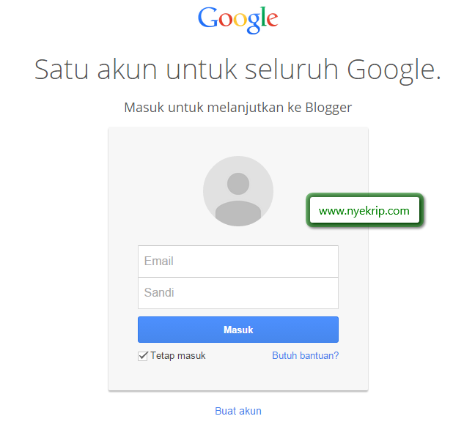](http://i1.wp.com/www.nyekrip.com/wp-content/uploads/2015/04/cara_membuat_blog_di_halaman_login_blogger_nyekrip.png)

*Halaman Login*

Setelah login kita akan menghadapi pilihan untuk menggunakan identitas, kita dapat memilih profil Google plus atau menggunakan profil Blogspot. Lebih di sarankan memilih profil Google plus.

[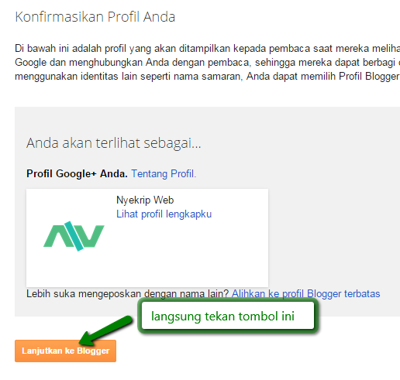](http://i2.wp.com/www.nyekrip.com/wp-content/uploads/2015/04/cara_membuat_blog_di_memlilih_identitas_profil_nyekrip.png)

*Memilih Profil*

Langsung tekan tombol ” **Lanjutkan ke Blogger** “.

Setelah itu kita akan melihat halaman membuat blog di blogspot seperti gambar berikut. Pada halaman ini kita akan melihat daftar blog yang telah dibuat, karena kita baru akan memulai dalam membuat blog maka kita belum melihat daftar blog tersebut, untuk memulai membuat blog silahkan klik tombol ” **Blog Baru** “.

[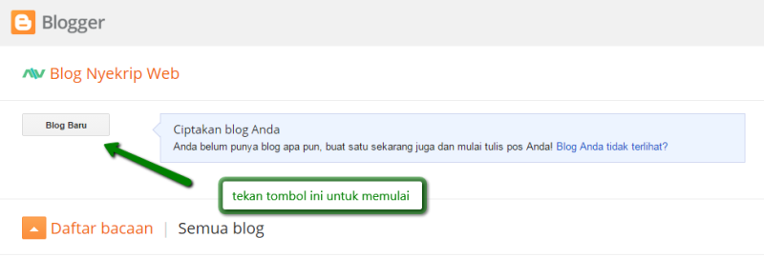](http://i0.wp.com/www.nyekrip.com/wp-content/uploads/2015/04/cara_membuat_blog_di_blogspot_memulai_membuat_blog_nyekrip.png)

*Memulai Blog Baru*

**Memberi Nama dan Alamat Blog di Blogspot/blogger**

Setelah kita klik tombol ” **Blog Baru** ” kita akan melihat sebuah halaman baru untuk memulai dengan menambahkan nama dan memilih nama domain.

Untuk lebih jelasnya silahkan perhatikan gambar membuat blog di blogspot berikut:

[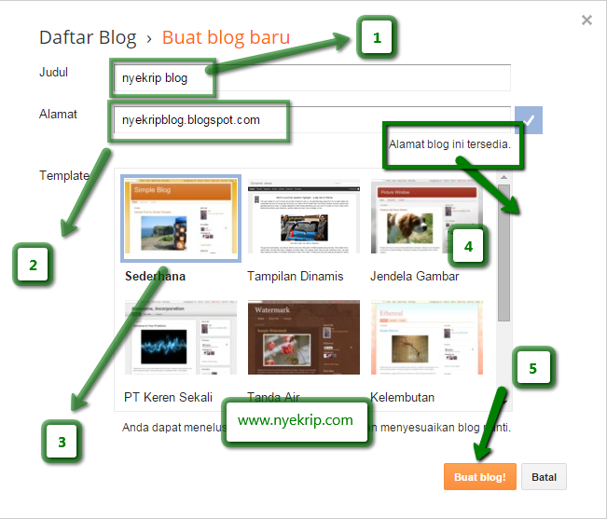](http://i1.wp.com/www.nyekrip.com/wp-content/uploads/2015/04/cara_membuat_blog_di_blogspot_memilih_nama_blog.png)

*Halaman Membuat Blog*

Keterangan nomor pada gambar

* Nomor 1 adalah tempat kita untuk memberi judul atau nama blog
* Nomor 2 adalah tempat kita untuk memberi alamat blog kita
* Nomor 3 adalah tempat kita untuk memilih template blog kita, kita bisa merubah-nya nanti pada halaman template, jadi untuk sementara pilih saja yang standar
* Nomor 4 merupakan keterangan alamat blog yang kita ketik tersedia atau tidak, pastikan alamat blog tersedia.
* Nomor 5 adalah tombol untuk mengakhiri , tekan tombol ini jika anda sudah merasa puas dengan nama dan alamat yang anda pilih.

[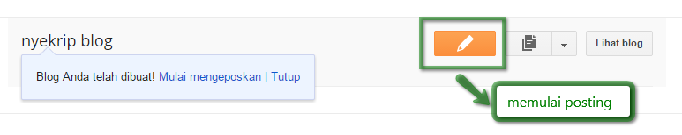](http://i0.wp.com/www.nyekrip.com/wp-content/uploads/2015/04/cara_membuat_blog_di_blogspot_memulai_posting_nyekrip.png)

Memulai Post

**Mengenal Dashboard di Blogspot/blogger**

Sekarang blog kita sudah dibuat tetapi belum selesai sepenuhnya. Ada beberapa pengaturan yang perlu kita lakukan pada blog yang baru dibuat, agar membuat blog di Blogspot kita semakin SEO, seperti merubah template dan menambah halaman. Sekarang kita berada di dashboard Blogspot di mana kita akan melihat backend blog dan bisa pergi ke pengaturan dan membuat perubahan untuk meningkatkan visibilitas blog. Berikut adalah screenshot dashboard beserta penjelasan:

[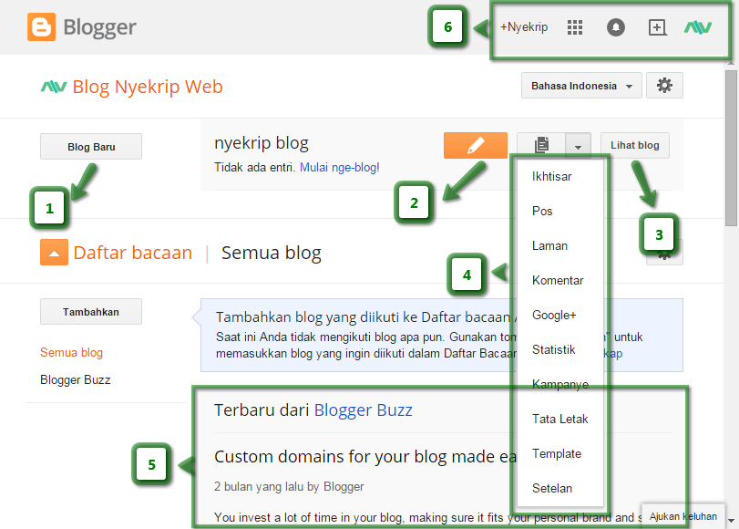](http://i0.wp.com/www.nyekrip.com/wp-content/uploads/2015/04/cara_membuat_blog_di_blogspot_dashboard_lengkap_blogspot_nyekrip.png)

*dashboard blogspot*

Keterangan nomor pada gambar

* Nomor 1 merupakan tombol yang bisa kita gunakan jika ingin membuat blog baru
* Nomor 2 merupakan tombol yang bisa kita gunakan jika ingin membuat post baru
* Nomor 3 merupakan tombol yang bisa kita gunakan jika ingin melihat blog secara live
* Nomor 4 merupakan daftar shortcut menuju pengaturan, post, dan lain-lain
* Nomor 5 merupakan area artikel dari blog yang kita ikuti atau follow
* Nomor 6 merupakan area identitas atau profil kita di google, dalam area ini kita bisa login dan logut.

Setelah kita mengenal fungsi dari dashboard blogspot/blogger, silahkan anda klik menu “**Ikhtisar** ” untuk melihat daftar menu dalam memulai membuat post, halaman, sampai mengatur adsense pada blog kita.

**PANDUAN MENGUPLOAD VIDEO KE YOUTUBE**

Syarat utama untuk upload video ke Youtube adalah anda wajib memiliki accout email di Google. Email yang anda sudah buat dapat dipakai.

1. Setelah Anda membuat email di Google tadi silakan masuk ke youtube.com  
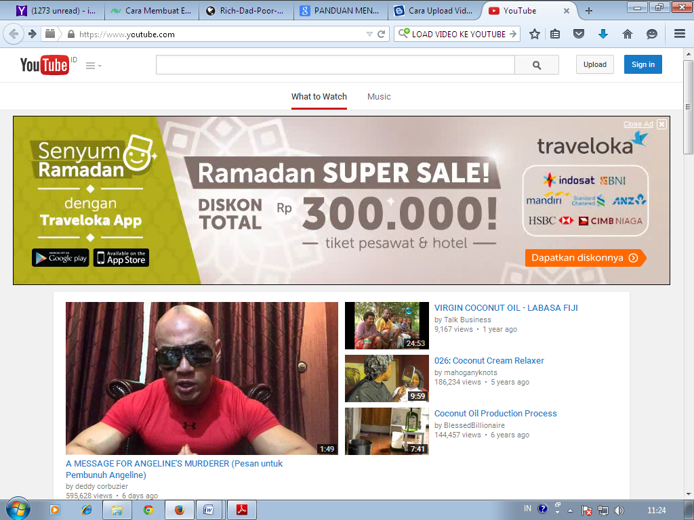  
2. Klik Sign in

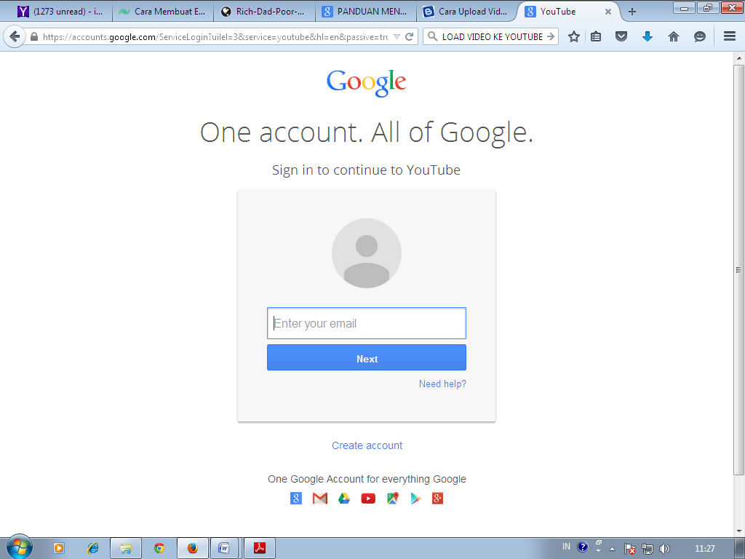

3.  Masukkan nama email Anda dan password saat membuat email tadi, jika anda masih login dan baru saja membuat email, tidak perlu lagi melewati langkah ini. Jika sudah masuk klik upload, lihat kata link upload di bagian kanan atas.

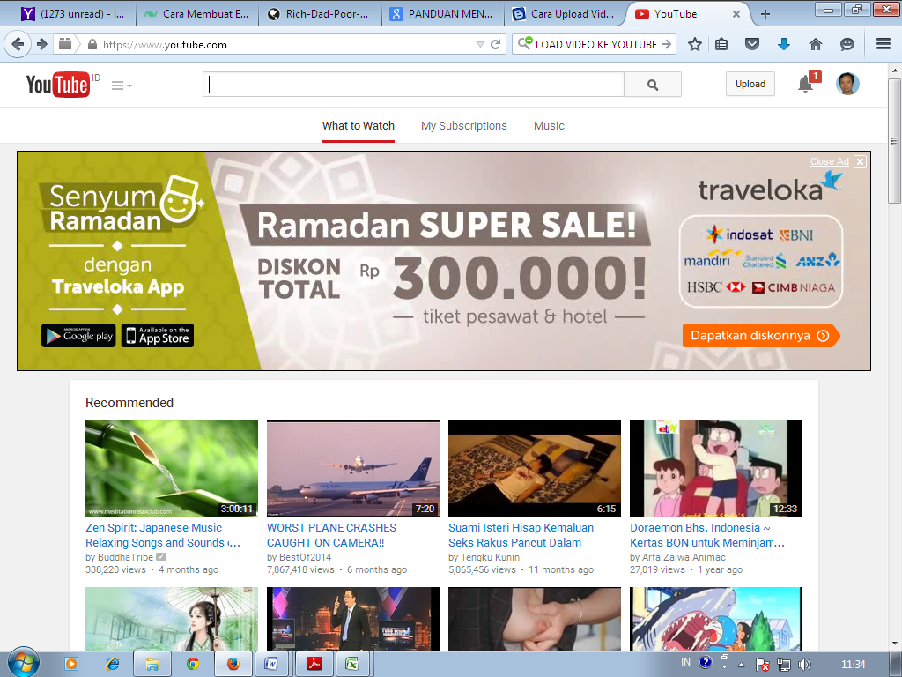

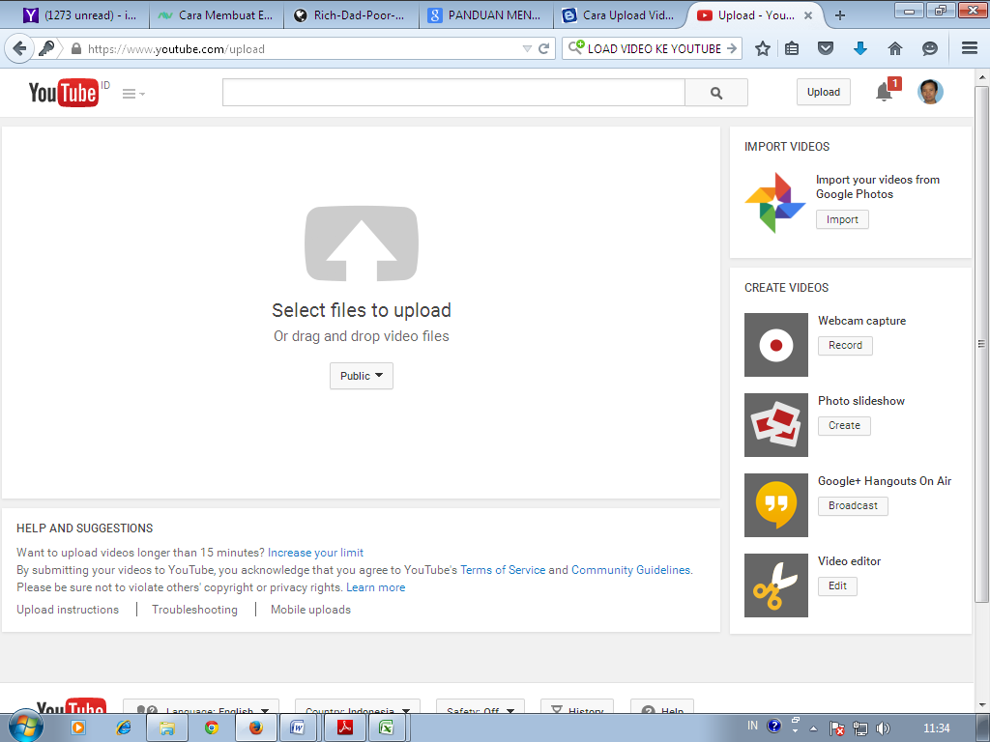

4. Klik select files to upload, pilih file dari komputer atau HP anda yang terhubung ke komputer, file yang ingin diupload, lalu klik open. Tunggu sampai proses upload selesai.

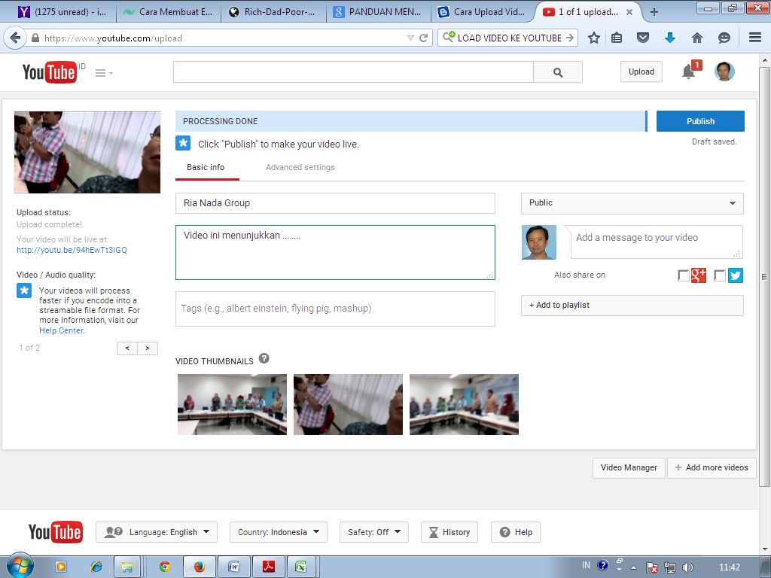

5. Anda dapat mengisi nama video anda yang pada contoh ini Ria Nada Group. Anda dapat pula mengisi description yang menunjukkan uraian singkat tentang video ini. Tambahkan tag agar mudah dicari, misalnya musik, organ tunggal.

6. Klik publish.

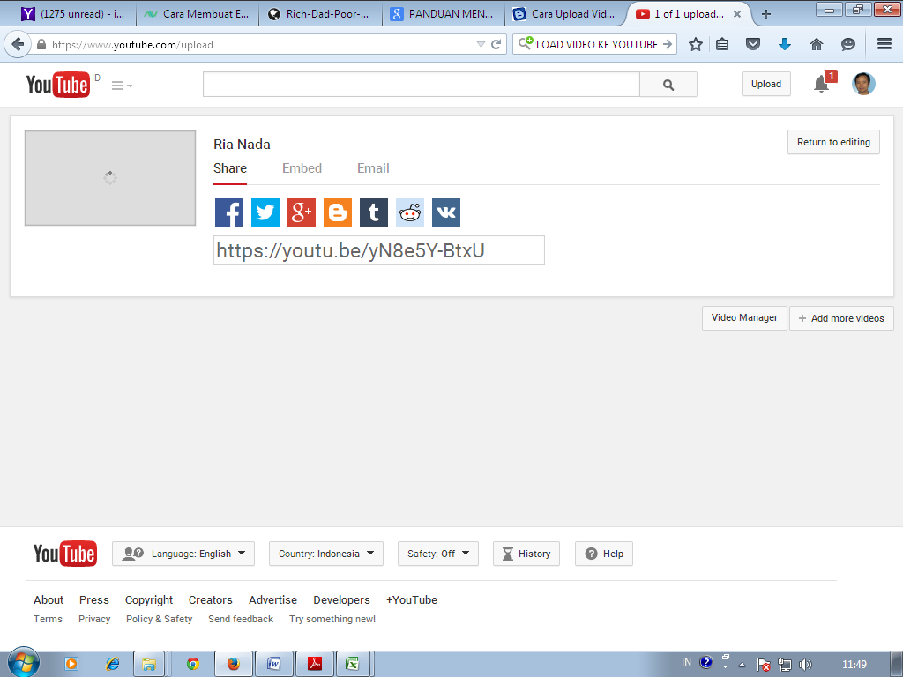

7. Alamat video anda terlihat <https://youtu.be/yN8e5Y-BtxU>. Proses upload selesai, dan alamat ini dapat disertakan pada blog anda.